Tutti lo chiamavano Pomodoro

scritta da Ursel Scheffler

illustrato da Jutta Timm

italiano di Vivian Lamarque

edizioni Nord-Sud

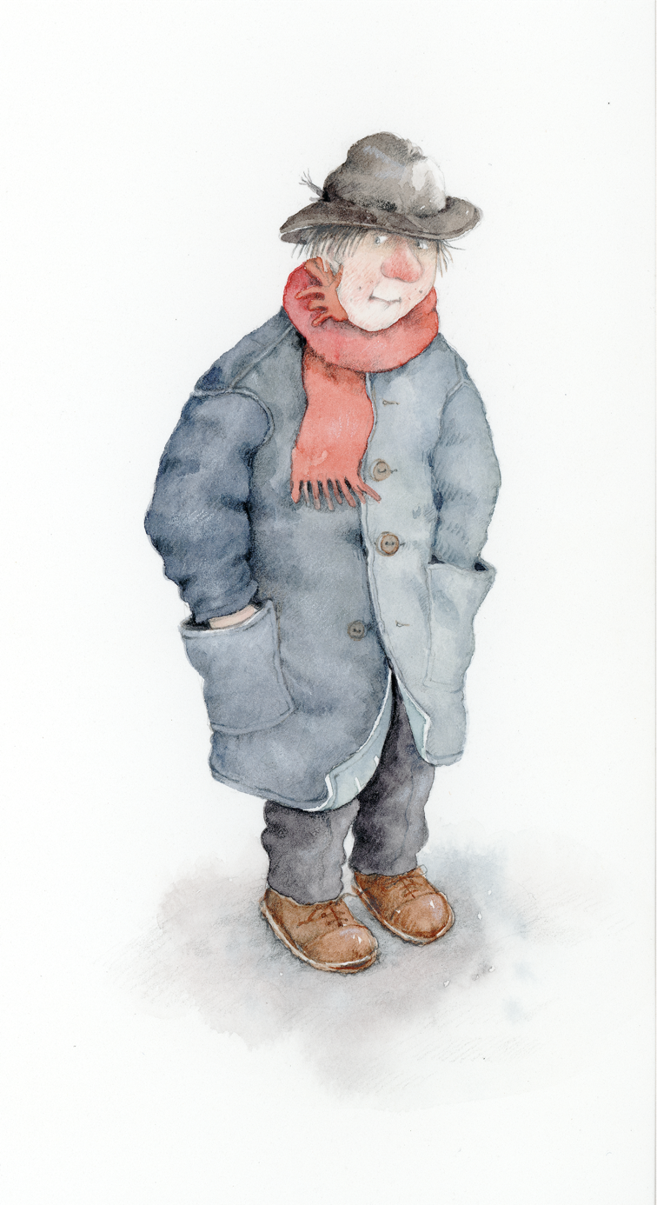

((1. ))

Viveva una volta in una grande città un uomo che aveva un grosso naso rosso rosso. Era stato un gelido inverno a ridurlo così e ogni anno, quando l´inv~~i~~erno tornava, il naso gli si faceva ancora piu rosso.

Quando i vicini lo incrociavano per strada si giravano e dicevano:

"Guardate che naso! Sembra un peperone!"

"No, una ciliegia!"

"Un pomodoro!"

Si vede che beve come una spugna!"

E poiché non riuscivano a pronunciare il suo nome straniero, presero tutti a chiamarlo "Pomodoro."

In un giorno di febbraio particolarmente freddo, dovendo uscire a fare la spesa, l´uomo si infilò ben bene il cappotto, una sciarpa di lana stretta intorna al collo, e naturalmente il cappello.

Appena fuori di casa, il suo fiato formò delle bianche nuvoline che salirono su per il terso cielo invernale. Faceva davvero freddo.

((2.))

Vicino ai giardini pubblici alcuni bambini giocavano con la neve.

L´uomo si fermò un minuto a guardarli. Ma appena lo notarono, interruppero i giochi dicendosi sottovoce l´un l´altro:

"Guardate quell´uomo! Perché ci osserva in quel modo?

E che naso, sembra un pomodoro! Si sta coprendo il viso con la sciarpa per non far si riconescere. Sarà di sicuro un rapinatore!"

Corsero via vociando verso il laghetto dove altri bambini stavano pattinando e recontarono di quell´uomo strano.

L´uomo-dal-naso-di-pomodoro non sapeva perché i bambini erano corsi via così; riprese lento la sua strada.

((3.))

Quel pomeriggio il telefono del settimo commissariato di polizia non fece che squillare, scottava: una rapina alla banca di Piazza Garibaldi, un furto alla gioielleria della stazione, incidenti stradali, una bambina scomparsa ("L´avranno rapita !" gridavano disperati i genitori) e infine un malvivente avvistato ai giardini pubblici!

Il maresciallo mandò subito, via radio, una pattuglia e lui stesso chiese dappertutto nei dintorni se qualcuno sapeva descriverlo.

Il panettiere, il cui negozio era proprio vicino alla banca di Piazza Garibaldi, disse: "Certo! Ho visto correre nella piazza un uomo con un cappotto e in testa uno strano capello."

E il gioielliere: "Il mascalzone che ci ha derubati aveva una sciarpa rossa che gli copriva il viso. E ha messo il bottino in un ombrello!"

Sul suo block-notes il maresciallo Tobia Tobbi scrisse:

"Il rapinatore aveva cappotto, cappello e una sciarpa rossa."

"Si! Era vestito proprio così l´uomo-dal-naso-di-pomodoro!" gridarono i bambini dei giardini pubblici. "Stava dietro i cespugli e ci guardava in modo strano."

"Bene bene", disse il maresciallo Tobia Tobbi. "Un naso rosso come un pomodoro!"

Poi, basandosi sulle descrizioni della gente, fece preparare un mandato di cattura.

((4.a))

In un baleno la voce che si aggirava un tipo pericoloso con il naso rosso come un pomodoro, si sparse per la città.

Tutti pensavano fosse lui il responsabile di quei misfatti.

Qualche giorno dopo, all' oscuro di tutto, l´uomo entrò tranquillamente in un negozio a comperare del pane.

Ma il panettiere, appena lo vide, corse in strada griando:

"Aiuto! Correte! Nel mio negozio c´è un rapinatore.

Il rapinatore Pomodoro. L´ho riconosciuto dal naso!"

Resosi conto del terrible equivoco,

il pover´uomo cercò di fuggire più forte che poteva.

((Bild rennender Tomate))

((4b))

Giunse in strada proprio mentre, casualmente, passava un´auto della polizia.

"Mi inseguono!" pensò Pomodoro spaventato a morte, e continuò a correre a perdifiato, come avesse il diavolo alle calcagna.

Corse e corse, non si fermò finché non fu quasi fuori dalla città.

Non voleva tornare mai più dove lo accusavano di essere un rapinatore, ma dove andare?

((5a left))

Dopo tanto girovagare trovò infine una vecchia casa abbandonata.

La porta era aperta. In un angolo c´era un vecchio materasso.

Si raggiomitolò ben bene nel suo cappotto, poi esausto si addormentò.

Lo risvegliò il gelo. Raccolse della legna e quant`altro potesse bruciare.

Ma non ~~stava~~ voleva stare a lungo davanti al fuoco,

temeve che il fumo potesse tradirlo.

La fame aumentava di giorno in giorno.

Aspetta sempre la notte per lasciare il suo nascondglio.

Scavalcava recinti e steccati.

Rubava patate e rape da fienili e capannoni.

((5b right))

Quando si fece ancora più freddo, cominciò ad aggirarsi intorno alle case,

là dentro sì doveva esserci un bel caldino.

Una volta trovò aperta la finestra di una cantina e vi saltò dentro.

Si prese una coperta e un vecchio maglione.

E anche un vasetto con delle ciliegie sotto spirito.

Non se ne accorsero nemmeno, avevano tante provviste.

Ma Pomodoro si domandava: "Ora sono davvero un ladro?"

E tornato nelle casa abbandonata si guardava attorno spaventato, per vedere se qualcuno l´aveva seguito.

((6.))

Venne infine la primavera.

Un mattina il sole di marzo entrò da una finestrella e invitò Pomodoro a uscire.

Pomodoro si sedette sulla scala di pietra a guardare la luce.

Per la prima volta dopo tanto tempo non sentiva freddo.

Poco dopo si addormentò.

Non sentì che due uomini stavano avvicinandosi alla casa.

Uno era il poliziotto Tobia Tobbi e l´altro il consigliere comunale Fabiano Picchi.

"Eccola" disse il polizotto indicando la casa. "E un vecchio rudere, non può più servire a nulla."

"Non fa niente", disse il consigliere. "La si butta giù.

È proprio il terreno che ci vuole per il nostro asilo."

Poi fecero insieme il giro della casa.

((7a))

Quando le loro ombre passarono su Pomodoro addormentato,

il poverino sognò che un mostro stava per aggredirlo. Fece un salto, gridò, Fabiano Picchi si lanciò su di lui, cadde per terra.

"Ma è il rapinatore Pomodoro!" gridò Tobia Tobbi agitatissimo, aiutando il consigliere a rialzarsi.

"Il rapinatore Pomodoro?" chiese stupido Fabiano Picchi.

"Credevo fosse solo una voce! I casi delle rapine en banca e nelle gioielleria sona già stati risolti da una pezzo. E la bambina scomparsa si era semplicemente smarrita."

"Ma... no ha visto come è fuggito? Chi fugge ha la coscienza sporca. Io sono un poliziotto, è mio dovere inseguirlo!"

((7b))

E Tobia Tobbi corse via, dietro il fuggitivo.

A questo punto successe una cosa strana.

Pomodoro, che era già quasi giunto ai margini del bosco,

improvvisamente si fermò, si giro, tornò indietro.

Dapprima titubante, poi sempre più deciso.

A meta strada incontrò il poliziotto.

Pomodoro gli porse le braccia in segno di resa e gli disse:

"Arrestatemi! Non voglio più essere costretto a scappare.

Non voglio più dover vagabondare, dover rubare nelle case."

"Bene, questa è una confessione" disse il poliziotto.

"Signor... signor Pomodoo o come altro vi chiamate, siete in arresto!"

((8))

La mattina seguente, nella piazza del mercato, lo strillone dei giornali gridava a più non posso: "Arrestato il rapinatore Pomodoro! Ultissime, Pomodoro arestato!"

A mezzogiorno, all´edicola, la gente ancora si contendeva le ultime notizie.

"Chi ruba è cattivo!" strillava una donna, indignata.

"Forse bisognerebbe provare ad avere fame e freddo" disse un giovane che stava comprando una brioche.

"Cosa volete sapere voi" disse il panettiere. "Sono io che l´ho visto, con i miei stessi occhi, qui, nel mio negozio. È una fortuna che ora se ne stia in gattabuia."

"Pomodoro non c`entra niente" pensavano alcuni.

Ma per la magior parte delle persone la cosa era indifferente.

Pensavano: "Spetta alla polizia scoprire se è colpevole o innocente. A noi cosa importa?"

((9.))

Qualche tempo dopo, all´entrata del municipio, Tobia Tobbi incontrò il consigliere Fabiano Picchi.

"Che ne è poi stato di quel tal Pomodoro, signor Tobbi?"

si informo il consigliere.

"Pomodoro? Ah, non c´erano prove, abbiamo dovuto rilasciarlo", rispose il poliziotto.

"Questa non è una soluzzione", disse il signor Picchi. "Dobbiamo fare qualcosa, o tutto potrebe ricominciare da capo.

"Ma cosa?" ribatté Tobia Tobbi.

"Prima di tutto bisogna trovargli un lavoro",

suggerì il consigliere. "Me ne occuperò io stesso."

E mantenne la parola, trovò un lavoro per Pomodoro.

((10.))

Al lunedì Pomodoo vuotava i cestini del parco.

Al martedì aiutava gli spazzini.

Al mercoledì lavoraba al mercatino settimanale.

Al giovedì puliva i finestrini nel deposito degli autobus.

Al venerdì spazzava i sentieri con una grossa scopa.

Al sabato e alla domenica se ne stava solo soletto.

Pomodoro era contento di aver trovato lavoro.

Ma non era felice.

((11.))

Un giorno d´autumno, mentre spazzava le foglie del parco,

Pomodoro incontrò il signor Picchi.

"Buongiorno signor... ehm... qual è in realtà il suo vero nome?" chiese il Signor Picchi un po´imbarrazzato.

"Mi chiami pure Pomodoro. Mi chiamano Tutti così. Mi ci sono abituato", disse Pomodoro mettendo una rastrellata di foglie

sul carro. Era contento di quell´incontro, mai nessuno gli rivolgeva la parola.

"Dunque signor Pomodoro, il nostro asilo è quasi pronto.

Quello che ci manca è un bravo uomo di fiducia, uno che stia volentieri con i bambini, a lei potrebbe interessare?"

"A meee?" Pomodoro guardava il signor Picchi, esterrefatto.

"Si, sempre che possa, naturalmente" aggiunse in fretta l´altro.

"I bambini mi piacciono tantssimo. Non puoi desiderare niente di meglio" rispose Pomodoro.

((12))

Quando l´asilo fu pronto, Pomodoro e i bambini, insieme, vi entrarono. I bambini si abituarono in fretta a lui. E il suo naso rosso? Non ci facevano più caso, perché Pomodoro era un amico. Un che aveva sempre tempo per loro. Correvano da lui in continuazione, per una cosa o per l´altra. Sapeva sempre aiutarli.

A Pomodoro rivennero n mente i vecchi giochi della sua infanzia e ne inventó anche di nuovi.

Con della legna avanzata costruì con i bambini un' area giochi dietro l´asilo.

Un pomeriggio erano tutti seduti sul prato, cuocevano mele e patate sul fuoco. Pomodoro, guardando il fumo si ricordò di quando, non molto tempo prima, seduto proprio lì, guardava il fumo impaurito, temendo potesse tradirlo.

Un bambino gli si avvicinò e gli disse:

"Vuole una mela, signor Pomodoro?"

Pomodoro si accorse di essere felice.

(Kurztext/Abstract)

Aveva un gran nasone, tutto rosso rosso - specialmente quando faceva molto freddo - e per questo lo chiamavano Pomodoro.

Un giorno, un rapinatore ruba in una gioielleria, un bambino sparisce e tutti sospettano di Pomedoro che è costretto a scappare. Si rifugia in una casa abandonata e vi trascorre l´inverno, nascosto come un ladro.

Per fortuna, la verità verrà fuori e la giustizia trionferà:

Pomodoro troverà un nuovo lavoro e, grazie a questo, l´affetto della gente. Finalmente, sarà felice.